ANALISIS SINYAL EEG TERHADAP PEMILIHAN KATA ADIKSI PADA REMAJA MENGGUNAKAN METODE EVENT RELATED POTENTIAL

TESIS

Diajukan untuk memenuhi syarat mendapatkan gelar Magister Teknik
dari Universitas Katolik Indonesia Atma Jaya Jakarta



Disusun Oleh:

TOBIAS MIKHA SULISTIYO
202400090001

PROGRAM STUDI MAGISTER TEKNIK ELEKTRO
FAKULTAS BIOSAINS, TEKNOLOGI DAN INOVASI
UNIVERSITAS KATOLIK INDONESIA ATMA JAYA
JAKARTA
2026

LEMBAR PERNYATAAN PEMBIMBING

Yang bertanda tangan di bawah ini menyatakan bahwa:
Nama | : | Tobias Mikha Sulistiyo
NIM | : | 202400090001
Program studi | : | Magister Teknik Elektro
Fakultas | : | Biosains, Teknologi dan Inovasi
Judul tesis | : | Analisis Sinyal EEG Terhadap Pemilihan Kata Adiksi Pada Remaja Menggunakan Metode Event Related Potential

Telah dievaluasi dan disetujui untuk diajukan sebagai Tesis Magister pada Program Studi Magister Teknik Elektro, Fakultas Biosains, Teknologi dan Inovasi, Universitas Katolik Indonesia Atma Jaya.

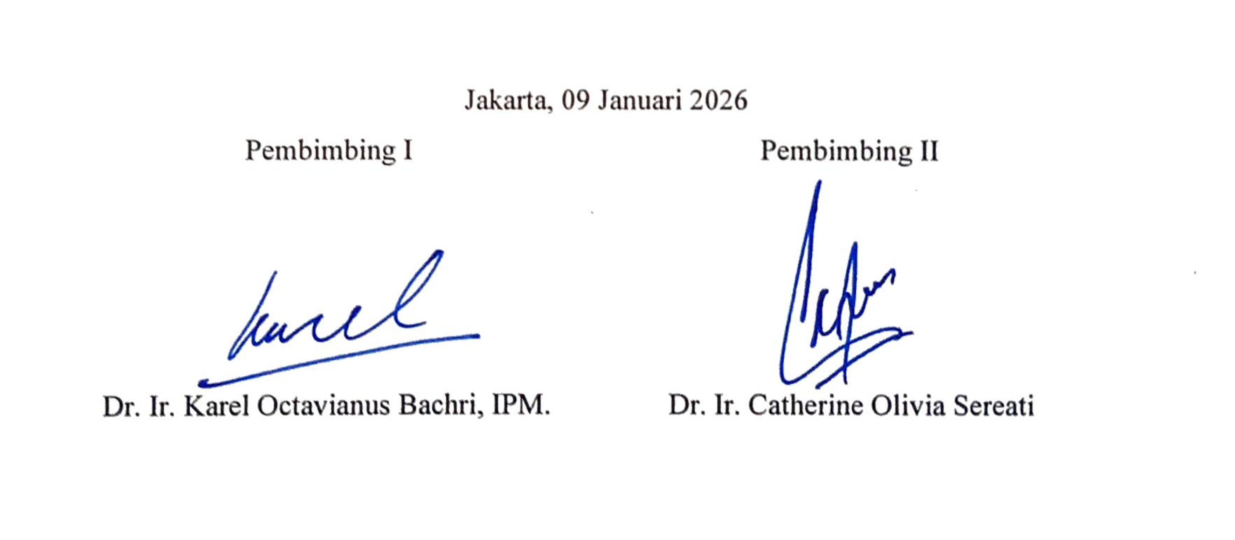

LEMBAR PENGESAHAN

Yang bertanda tangan di bawah ini menyatakan bahwa,
Nama : Tobias Mikha Sulistiyo
NIM : 202400090001
Judul Tesis: Analisis Sinyal EEG Terhadap Pemilihan Kata Adiksi Pada Remaja Menggunakan Metode Event Related Potential
Tanggal Ujian Tesis:
telah dinyatakan lulus. Tesis tersebut sudah diperbaiki sesuai rekomendasi Ujian Tesis.

Jakarta, … Januari 2026

Diperiksa dan disetujui oleh:
Ketua Penguji Ujian Tesis,

(………………………………)

Anggota Penguji Ujian Tesis,

(……………..……..) (…………………….) (………..………….)

Mengetahui,
Ketua Program Studi Teknik Magister Teknik Elektro

(………………………………)

PERNYATAAN KEASLIAN TESIS

Yang bertandatangan di bawah ini:
Nama : Tobias Mikha Sulistiyo
NIM : 202400090001
Judul Tesis : Analisis Sinyal EEG Terhadap Pemilihan Kata Adiksi Pada Remaja Menggunakan Metode Event Related Potential

Menyatakan bahwa tesis ini adalah hasil karya sendiri. Tesis ini bukan merupakan duplikasi sebagian atau seluruh karya dari orang lain yang sudah pernah dipublikasikan atau yang sudah pernah dipakai untuk memperoleh gelar di salah satu Perguruan Tinggi. Bagian yang bersumber dari karya orang lain dicantumkan dengan cara referensi sebagaimana mestinya.
Pernyataan ini dibuat dengan sebenarnya dan bertanggungjawab dan saya bersedia menerima sanksi berupa pembatalan tesis apabila terbukti melakukan duplikasi dari tesis yang sudah ada.


Jakarta, 09 Januari 2026

(Tobias Mikha Sulistiyo)

ABSTRAK
Penelitian ini mengusulkan penggunaan Electroencephalography (EEG) dengan analisis komponen Event-Related Potential (ERP) N400 untuk mengidentifikasi perbedaan pola neurokognitif antara individu berisiko adiksi dan kelompok normal. Melalui pengolahan sinyal menggunakan MATLAB terhadap data remaja usia 17 – 19 tahun, penelitian ini membandingkan respons otak saat menerima stimulus kata terkait adiksi. Hasil penelitian mengungkapkan bahwa kelompok normal memiliki amplitudo N400 yang tinggi dan terfokus di area frontal. Sebaliknya, kelompok berisiko menunjukkan aktivitas amplitudo N400 yang cenderung merata dan memiliki aktivitas tertinggi di area temporal dan occipital. Temuan ini menunjukkan bahwa ERP N400 memiliki sensitivitas yang lebih tinggi dibandingkan pendekatan non-ERP dalam mengidentifikasi gangguan pemrosesan semantik, sehingga sangat berpotensi dikembangkan sebagai instrumen deteksi dini risiko adiksi pada remaja yang lebih valid dan objektif.

Kata kunci: Adiksi Remaja, EEG, ERP N400, TUNDA Dataset.

ABSTRACT
This study suggests using Electroencephalography (EEG) and Event-Related Potential (ERP) N400 component analysis to find differences in neurocognitive patterns between normal and at-risk groups. This study compares brain responses to word stimuli related to addiction using MATLAB-based signal processing on data from teenagers aged 17 to 19. The findings show that high N400 amplitudes concentrated in the frontal region are present in the normal group. On the other hand, the N400 amplitude activity in the at-risk group is more dispersed, with peak activity seen in the occipital and temporal regions. These results show that the ERP N400 component is more sensitive than non-ERP methods at detecting semantic processing impairments, indicating that it may be developed as a more reliable and objective tool for the early identification of adolescent addiction risk.

Keywords : Adolescent Addiction, EEG, ERP N400, TUNDA Dataset.

Dipersembahkan untuk orang tua, adik, kakak, dan pasangan serta keluarga besarku yang selalu mendukung hingga Tesis ini dapat diselesaikan sebagai bukti dedikasi dan tanggung jawab dalam menyelesaikan pendidikan ini.

KATA PENGANTAR

Puji dan syukur penulis panjatkan ke hadirat Tuhan Yang Maha Esa, karena atas berkat, rahmat, dan karunia-Nya, penulis dapat menyelesaikan Tesis ini dengan judul Analisis Sinyal EEG Terhadap Pemilihan Kata Adiksi Pada Remaja Menggunakan Metode Event-Related Potential. Tesis ini membahas tentang karakteristik aktivitas otak remaja, baik kategori normal maupun berisiko, saat merespons stimulus kata-kata yang berkaitan dengan adiksi. Penulis berharap hasil penelitian ini dapat memberikan kontribusi teoritis bagi perkembangan ilmu biomedis, serta memberikan manfaat praktis sebagai landasan pengembangan teknologi deteksi dini risiko adiksi yang lebih objektif di masa depan.
Penyusunan Tesis ini tidak lepas dari bantuan, bimbingan, dan dukungan dari berbagai pihak. Oleh karena itu, dengan segala kerendahan hati, penulis menyampaikan ucapan terima kasih yang setulus-tulusnya kepada:
- Bapak Dr. Ir. Karel Octavianus Bachri, IPM., selaku Pembimbing I, yang telah meluangkan waktu dan pikiran untuk memberikan arahan serta motivasi sejak awal perencanaan hingga penyelesaian Tesis ini.
- Ibu Dr. Ir. Catherine Olivia Sereati, selaku Pembimbing II, atas masukan dan koreksi dalam proposal hingga Tesis ini.
- Bapak Dr. Inung Wijayanto, S.T., M.T., yang telah memberikan motivasi untuk menempuh jenjang Master.
- Orang tua penulis, yang senantiasa memberikan doa, kasih sayang, serta dukungan moral dan material yang luar biasa.
Akhir kata, semoga Tesis ini dapat bermanfaat bagi para pembaca dan perkembangan ilmu pengetahuan.

Jakarta, 09 Januari 2026
Penulis

DAFTAR ISI

ABSTRAK v
KATA PENGANTAR vii
DAFTAR ISI viii
DAFTAR GAMBAR ix
DAFTAR TABEL x
BAB 1 PENDAHULUAN 1
1.1. Latar Belakang 1
1.2. Rumusan Masalah 3
1.3. Batasan Masalah 3
1.4. Tujuan 4
1.5. Manfaat Penelitian 4
1.6. Kebaharuan 5
1.7. Sistematika Penulisan 5
BAB 2 LANDASAN TEORI DAN TINJAUAN PUSTAKA 7
2.1. Landasan Teori 7
2.1.1. Penelitian Tentang EEG Secara Umum 7
2.1.2. Penelitian Terkait Adiksi 8
2.2. Tinjauan Pustaka 9
2.2.1. Analisis Sinyal EEG pada Deteksi Adiksi 9
2.2.2. Komponen ERP 10
2.2.3. Penelitian Terdahulu 11
BAB 3 METODOLOGI PENELITIAN 12
3.1. Alur Penelitian 12
3.2. Deskripsi Dataset TUNDA 13
3.3. Preprocessing Signal 14
3.4. Pendekatan Non-ERP 15
3.5. Pendekatan Event-Related Potential 16
BAB 4 ANALISA HASIL PENELITIAN 17
4.1. Metode Non ERP 17
4.1.1. Responden Normal 17
4.1.2. Responden Berisiko 19
4.2. Metode Event-Related Potential (ERP) 21
4.2.1. Responden Normal 21
4.2.2. Responden Berisiko 23
BAB 5 KESIMPULAN DAN SARAN 25
5.1. Kesimpulan 25
5.2. Saran 26
DAFTAR PUSTAKA 27
LAMPIRAN 30
Lampiran 1. Hasil Perekaman Sinyal EEG Responden Normal 30
Lampiran 2. Hasil Perekaman Sinyal EEG Responden Berisiko 30
Lampiran 3. Hasil Jawaban Proses GNAT Responden Normal 31
Lampiran 4. Hasil Jawaban Proses GNAT Responden Berisiko 31

DAFTAR GAMBAR

Gambar 2.1. Penempatan dan perhitungan posisi elektroda pada kepala. (a) jarak antara setiap elektroda yang dihitung dari pangkal hidung hingga kepala bagian belakang, (b) jarak antar elektroda dihitung dalam posisi melingkar dari dahi hingga belakang kepala 7
Gambar 3.1. Diagram alir penelitian 13
Gambar 3.3. Sinyal EEG yang sudah divisualisasikan dalam 1 Dimensi 14
Gambar 3.4. Sinyal EEG yang telah dilakukan preprocessing 15
Gambar 4.1. Analisis 1D sinyal EEG pada responden kategori normal dengan metode non ERP 17
Gambar 4.2. Topoplot 2D responden normal dengan metode non ERP 18
Gambar 4.3. Analisis 1D responden kategori berisiko dengan metode non ERP 19
Gambar 4.4. Topoplot 2D pada responden kategori berisiko dengan metode non ERP 20
Gambar 4.5. 1D sinyal EEG responden normal dengan metode ERP 21
Gambar 4.6. Topoplot 2D responden normal dengan metode ERP 22
Gambar 4.7. Sinyal 1D responden berisiko dengan metode ERP 23
Gambar 4.8. Topoplot 2D responden berisiko menggunakan metode ERP 24

DAFTAR TABEL

Tabel 2.1. Penelitian dan metode terdahulu 11

BAB 1 PENDAHULUAN

Latar Belakang
Masa remaja merupakan fase perkembangan neurobiologis yang sangat dinamis dan sering kali dikaitkan dengan peningkatan kerentanan terhadap perilaku berisiko, termasuk penyalahgunaan zat. Fenomena ini dapat dijelaskan melalui perspektif ketidakseimbangan perkembangan otak (imbalance model), di mana sistem yang memproses emosi dan penghargaan (reward) matang lebih cepat daripada sistem kontrol kognitif di korteks prefrontal. Studi neuroimaging terbaru menegaskan bahwa kesenjangan kematangan ini menyebabkan remaja memiliki sensitivitas tinggi terhadap imbalan sosial dan sensasi baru, namun memiliki kapasitas inhibisi yang belum optimal [1]. Kondisi biologis ini menempatkan remaja pada risiko tinggi untuk bereksperimen dengan zat adiktif. Oleh karena itu, strategi preventif yang mampu mendeteksi kerentanan ini sejak dini menjadi prioritas mendesak dalam kesehatan masyarakat.
Namun, tantangan utama dalam deteksi dini adalah ketergantungan pada metode penilaian konvensional. Selama ini, identifikasi risiko adiksi sangat bergantung pada self-report seperti kuesioner atau wawancara. Literatur terkini menyoroti kelemahan metode ini, terutama terkait bias keinginan sosial (social desirability bias) dan ketidakakuratan memori. Remaja sering kali cenderung memberikan jawaban yang normatif untuk menghindari stigma, sehingga data yang diperoleh sering kali tidak mencerminkan kondisi psikologis yang sebenarnya [2]. Keterbatasan validitas subjektif ini mendorong perlunya biomarker objektif berbasis fisiologis yang tidak dapat dimanipulasi oleh responden, guna mengidentifikasi kerentanan adiksi secara lebih akurat.
Sejalan dengan kemajuan teknologi neurosains, Electroencephalography (EEG) kini semakin diakui sebagai alat yang efektif untuk mempelajari biomarker adiksi. Berbeda dengan functional Magnetic Resonance Imaging (fMRI) yang mahal dan tidak portabel, EEG menawarkan resolusi temporal tingkat milidetik yang memungkinkan perekaman dinamika otak secara real-time saat memproses informasi [3]. Keunggulan ini sangat relevan untuk menangkap respons implisit atau bawah sadar terhadap isyarat lingkungan yang berkaitan dengan narkoba, yang sering kali terjadi terlalu cepat untuk disadari oleh individu tersebut.
Penelitian pendahuluan terkait respons sinyal otak terhadap terminologi narkoba telah dirintis oleh Wijayanto, Sulistiyo, dkk. (2024) melalui studi pada dataset TelUnisba Neuropsychology. Studi ini berhasil menunjukkan bahwa terdapat perbedaan pola sinyal EEG yang signifikan pada analisis 1D maupun 2D ketika remaja terpapar kata-kata yang berkonotasi adiksi dibandingkan kata netral. Temuan ini memberikan bukti empiris awal bahwa otak remaja dengan kecenderungan adiksi memiliki aktivitas yang berbeda saat merespons kata-kata terkait zat [4].
Meskipun analisis sinyal 1D dan 2D telah mengonfirmasi adanya anomali aktivitas neural, metode tersebut memiliki keterbatasan dalam menjelaskan makna kognitif di balik perbedaan sinyal tersebut. Analisis spektral atau topografi sinyal memberikan gambaran di mana dan seberapa kuat aktivitas terjadi, namun kurang mampu menjelaskan tahapan pemrosesan informasi apa yang sedang berlangsung apakah itu gangguan pada persepsi visual awal, perhatian, atau pemaknaan semantik. Peluang penelitian inilah yang perlu dijembatani dengan metode yang lebih spesifik terhadap respons kognitif, yaitu Event-Related Potential (ERP).
Penelitian ini secara spesifik akan berfokus pada komponen ERP N400. N400 adalah gelombang yang muncul sekitar 400 ms setelah stimulus, yang diindikasikan sebagai indikator utama integrasi semantik dan ekspektasi linguistik [5]. Dalam konteks adiksi, studi pemanfaatan ERP untuk melihat bias perhatian dan pemrosesan makna mulai diterapkan. Hipotesis yang diajukan adalah bahwa remaja yang berisiko mungkin telah membentuk respons memori yang kuat terhadap kata-kata adiksi, sehingga otak mereka memproses kata tersebut dengan aktivitas yang lebih tinggi atau justru menunjukkan pola amplitudo yang lebih besar dibandingkan remaja normal [6], [7].
Dengan demikian, tesis ini bertujuan menganalisis sinyal EEG terhadap pemilihan kata adiksi pada remaja menggunakan metode Event-Related Potential komponen N400. Transisi dari analisis sinyal umum ke analisis komponen N400 diharapkan dapat memberikan wawasan baru mengenai mekanisme semantik di balik kerentanan adiksi. Hal ini merupakan langkah krusial untuk mengembangkan alat deteksi dini berbasis neurosains yang lebih presisi, objektif, dan dapat diandalkan.

Rumusan Masalah
Berdasarkan latar belakang yang telah diuraikan, penelitian ini dirancang untuk menjawab kesenjangan spesifik antara mendeteksi adanya perbedaan sinyal sebagaimana ditunjukkan dalam penelitian sebelumnya. Oleh karena itu, pertanyaan penelitian utama yang akan dijawab oleh tesis ini adalah sebagai berikut:
- Bagaimana karakteristik komponen Event-Related Potential (ERP), khususnya gelombang N400, pada sinyal EEG remaja saat diberikan stimulus berupa kata-kata yang berkaitan dengan adiksi?
- Apakah perbedaan yang terdeteksi melalui N400 mengindikasikan adanya respons emosional umum?
- Apakah terdapat perbedaan pola yang muncul ketika responden kategori normal maupun berisiko dalam merespon stimulus?

Batasan Masalah
Penelitian ini dilakukan dengan mempertimbangkan batasan-batasan tertentu untuk menjaga fokus dan keakuratan hasil. Berikut adalah batasan masalah yang menjadi ruang lingkup penelitian ini:
- Responden
Data yang dianalisis terbatas pada rekaman subjek kelompok remaja berusia 17-19 tahun. Usia ini merepresentasikan fase kritis perkembangan kognitif dan kerentanan emosional terhadap pengaruh adiksi.
- Perangkat perekaman EEG
Analisis sinyal otak dibatasi pada konfigurasi data yang diakuisisi menggunakan perangkat EEG 16 kanal. Resolusi spasial penelitian sesuai dengan spesifikasi alat yang digunakan saat pembentukan dataset.
- Platform GNAT
Penelitian ini menganalisis respons otak yang terbangun dari protokol Go/No-Go Association Task (GNAT) berbasis web. Dengan stimulus tes berupa terminologi adiksi.
- Dataset
Penelitian ini menggunakan data yang bersumber dari penelitian yang masih dalam tahap publikasi sebagai TelUnisba Neuropsychology EEG Dataset (TUNDA). Dataset tersebut dapat diakses melalui repositori resmi Telkom University Dataverse (DOI: 10.34820/FK2/GW8JIV).
- Metode ERP
Metode ERP N400 menjadi metode yang dipilih dalam analisis sistem ERP. ERP N400 dipilih karena kemampuannya dalam menganalisis berkaitan spesifik dengan pemrosesan bahasa.

Tujuan
Berdasarkan rumusan masalah yang telah disebutkan, maka penelitian ini bertuan untuk:
- Mengekstraksi Karakteristik Komponen N400 dan memetakan profil gelombang Event-Related Potential komponen N400 dari sinyal EEG remaja, untuk melihat respons spesifik otak dalam domain waktu saat memproses stimulus kata adiksi.
- Melakukan analisis perbandingan antara metode ERP N400 dengan metode Non-ERP, yang mencakup analisis sinyal 1 dimensi dan representasi 2 dimensi (topoplot). Tujuan ini untuk mengevaluasi informasi kognitif apa yang dapat diungkap oleh N400 namun tidak terlihat pada representasi sinyal umum 1D/2D.

Manfaat Penelitian
Hasil dari penelitian ini diharapkan dapat memberikan kontribusi baik secara teoritis maupun praktis:
- Manfaat Teoritis
- Penelitian ini berkontribusi dalam memperluas literatur mengenai analisis sinyal EEG, khususnya pada penerapan metode Event-Related Potential (ERP) komponen N400 untuk kasus adiksi pada remaja.
- Memberikan bukti mengenai efektivitas metode ERP dalam mengekstraksi informasi yang spesifik, sekaligus membandingkan validitasnya terhadap metode analisis konvensional.
- Meningkatkan potensi dan nilai guna dari TelUnisba Neuropsychology EEG Dataset (TUNDA) yang sudah ada.
- Manfaat Praktis
- Menghasilkan teknik visualisasi aktivitas otak yang lebih intuitif melalui pemetaan topografi (topoplot) khusus pada N400.
- Memberikan wawasan baru yang menjembatani ilmu teknik dengan ilmu psikologi.
- Menjadi landasan praktis bagi pengembangan instrumen skrining adiksi masa depan yang lebih objektif, berbasis komputer, dan tidak dapat dimanipulasi oleh responden.

Kebaharuan
Kebaharuan yang ditawarkan dalam penelitian ini terletak pada transisi pendekatan analisis dari pengolahan sinyal, serta spesifikasi subjek yang diteliti. Secara rinci, kebaharuan tersebut meliputi:
- Berbeda dengan penelitian terdahulu yang umumnya berfokus pada non-ERP 1D dan 2D yang hanya memetakan distribusi energi sinyal, penelitian ini menerapkan metode ERP yang dikhususkan pada komponen N400.
- Penelitian ini mengisi celah literatur dengan memfokuskan analisis pada respons otak terhadap terminologi adiksi secara spesifik pada kelompok remaja usia 17-19 tahun.

Sistematika Penulisan
Untuk memberikan gambaran yang komprehensif dan terstruktur mengenai alur penelitian ini, penulisan tesis disusun dalam lima bab utama dengan sistematika sebagai berikut:
BAB 1: PENDAHULUAN Bab ini menguraikan fondasi dasar penelitian, dimulai dari latar belakang mengenai urgensi deteksi dini adiksi pada remaja dan keterbatasan metode konvensional.
BAB 2: LANDASAN TEORI DAN TINJAUAN PUSAKA Bab ini menyajikan landasan teori yang relevan dan studi literatur terkini yang mendukung penelitian. Bab ini juga mengulas penelitian-penelitian terdahulu untuk memetakan posisi kontribusi penelitian ini.
BAB 3: METODOLOGI PENELITIAN Bab ini menjelaskan secara rinci tahapan teknis dan prosedur penelitian. Bab ini juga memaparkan skenario uji perbandingan antara metode ERP dan Non-ERP serta metode analisis statistik yang digunakan.
BAB 4: HASIL DAN PEMBAHASAN Bab ini merupakan inti dari penelitian yang menyajikan temuan empiris hasil pengolahan data. Selanjutnya, dilakukan pembahasan untuk menginterpretasikan makna dari sinyal tersebut, serta analisis komparatif untuk membuktikan keunggulan informasi yang diperoleh dari metode ERP dibandingkan analisis sinyal konvensional.
BAB 5: KESIMPULAN DAN SARAN Bab penutup ini merangkum kesimpulan utama yang menjawab rumusan masalah berdasarkan hasil analisis data. Selain itu, bab ini juga memberikan saran-saran untuk pengembangan penelitian selanjutnya.

BAB 2 LANDASAN TEORI DAN TINJAUAN PUSTAKA

Landasan Teori

Penelitian Tentang EEG Secara Umum
Electroencephalography (EEG) didefinisikan sebagai metode elektrofisiologis non-invasif yang dirancang untuk memonitor dan merekam aktivitas listrik otak. Secara prinsip kerja, elektroda yang ditempatkan pada kulit kepala tidak mengukur aktivitas neuron di permukaan kulit kepala [8]. Umumnya sinyal EEG yang dihasilkan berdasarkan spesifikasi alat yang ada. Jumlah kanal yang dimiliki sudah diatur secara internasional untuk peletakan elektroda. Perhitungan peletakan elektroda berdasarkan jumlah kanal yang diberikan. Untuk perekaman hingga 21 kanal menggunakan perhitungan 10-20, untuk 64 dan 85 kanal menggunakan perhitungan 10-10, dan untuk lebih dari 300 kanal menggunakan perhitungan 10-5 [8], [9]. Nilai nilai tersebut merujuk pada jarak antar elektroda seperti yang ditunjukkan pada Gambar 2.1.

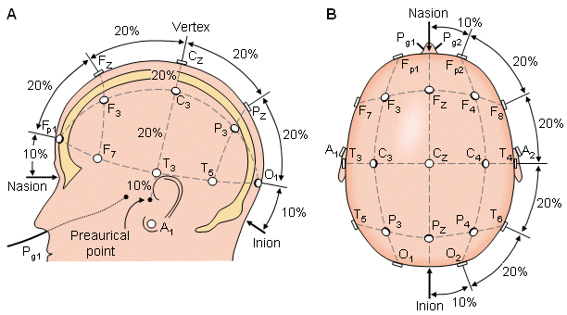
Gambar 2.1. Penempatan dan perhitungan posisi elektroda pada kepala. (a) jarak antara setiap elektroda yang dihitung dari pangkal hidung hingga kepala bagian belakang, (b) jarak antar elektroda dihitung dalam posisi melingkar dari dahi hingga belakang kepala
Tergantung dari frekuensinya, sinyal EEG dikategorikan menjadi lima kelompok seperti Delta, Theta, Alpha, Beta, dan Gamma. Setiap frekuensi berkorelasi dengan kondisi mental tertentu, mulai dari tidur lelap hingga konsentrasi tinggi. Untuk sinyal delta berada pada rentang frekuensi 0 hingga 4 Hz yang menandakan aktivitas otak sedang terlelap. Untuk theta berada pada rentang 4 hingga 8 Hz yang menandakan terkait mengantuk ataupun kelelahan. Untuk sinyal alpha berada pada rentang 8 hingga 12 Hz yang menandakan aktivitas yang rileks. Untuk beta berada pada rentang 12 hingga 30 Hz yang menandakan proses berfikir. Sedangkan untuk gamma berada pada rentang lebih dari 30 Hz (30 - 40 Hz) yang menandakan hiperaktif dan sangat waspada [10].
Seiring berkembangnya teknologi kedokteran, peralatan EEG mulai dikembangkan supaya lebih mudah digunakan dalam setiap waktu. Dengan berkembangnya teknologi EEG, penelitian menggunakan EEG juga semakin luas. American Academy of Neurology (AAN) dan American Clinical Neurophysiology Society (ACNS) menyatakan bahwa Quantitative EEG (QEEG) dapat melengkapi EEG dalam beberapa situasi seperti: skrining gejala epilepsi, pemantauan kejang pada pasien yang dirawat di Intensive Care Unit (ICU), deteksi komplikasi selama operasi, penilaian tingkat keparahan demensia, serta penggunaan EEG selama rawat jalan [11].

Penelitian Terkait Adiksi
Penelitian mengenai adiksi kini telah bergeser dari sekadar pengamatan perilaku (behavioral observation) menuju pemahaman mendalam mengenai mekanisme neurobiologis yang mendasarinya. Adiksi dipandang sebagai gangguan kronis pada otak yang melibatkan motivasi, dan memori, di mana paparan berulang terhadap zat adiktif mengubah struktur dan fungsi neural secara bertahap [12]. Teknologi EEG telah terbukti menjadi instrumen yang sangat sensitif dalam memetakan fenomena cue-reactivity, yaitu respons otak yang berlebihan ketika dihadapkan pada gambar, kata, atau benda yang diasosiasikan dengan zat adiktif [3]. Berbagai studi neurofisiologis menunjukkan bahwa individu dengan kerentanan adiksi memperlihatkan pola gelombang otak yang menyimpang, terutama pada area frontal yang mengatur fungsi eksekutif dan pengendalian diri, bahkan sebelum perilaku penyalahgunaan zat tersebut terlihat secara klinis [5].
Penelitian mengenai populasi remaja dilakukan oleh Wijayanto et al. (2024) dengan memanfaatkan TelUnisba Neuropsychology EEG Dataset. Dalam studi ini, peneliti berfokus pada deteksi dini dan berhasil menemukan adanya perbedaan signifikan pada respons otak remaja terhadap rangsangan visual dengan menggunakan analisis Visual Evoked Potentials (VEP). Hasil penelitian ini menegaskan bahwa jejak neurofisiologis terkait risiko adiksi sudah dapat teramati sejak usia remaja, memberikan peluang besar untuk intervensi dini sebelum perilaku adiktif berkembang menjadi masalah yang lebih kronis [4].
Pendekatan yang digunakan dalam studi tersebut masih memiliki keterbatasan teknis, yaitu belum mengimplementasikan metode Event-Related Potential (ERP) secara spesifik dalam analisisnya. Padahal, metode ERP diketahui memiliki keunggulan dalam resolusi temporal yang lebih presisi untuk mengamati tahapan pemrosesan informasi di otak, khususnya yang berkaitan dengan persepsi dan evaluasi stimulus linguistik. Ketiadaan analisis berbasis ERP pada penelitian terdahulu yang menggunakan data ini membuka peluang penelitian baru untuk mengeksplorasi respons otak remaja secara lebih mendetail terhadap terminologi adiksi.

Tinjauan Pustaka

Analisis Sinyal EEG pada Deteksi Adiksi
Pemanfaatan Electroencephalography (EEG) untuk mendeteksi gangguan penggunaan zat dan adiksi perilaku telah berkembang pesat dalam dekade terakhir. Fokus penelitian bergeser dari analisis visual manual menjadi analisis komputasi berbasis Machine Learning dan Deep Learning. DehAbadi et al (2025). dalam jurnal “Analyzing EEG Data During Opium Addiction Treatment Using a Fuzzy Logic-Based Machine Learning Model” mengkaji penggunaan sinyal EEG sebagai metode non invasif untuk mengevaluasi kondisi adiksi opium dan efektivitas terapi. Penelitian ini melibatkan empat kelompok pria dengan status adiksi yang berbeda, mulai dari pecandu aktif hingga kontrol sehat, serta mengombinasikan evaluasi psikologis dan analisis EEG. Kompleksitas aktivitas otak dianalisis menggunakan Higuchi Fractal Dimension (HFD), menunjukkan perbedaan signifikan antar kelompok, terutama pada area otak yang berkaitan dengan atensi, memori, dan fungsi. Selanjutnya EEG diklasifikasikan menggunakan model machine learning berbasis fuzzy logic. Fuzzy logic mampu membedakan tahapan adiksi secara efektif. Hasil penelitian ini menegaskan potensi biomarker EEG berbasis kompleksitas neural sebagai alat objektif untuk diagnosis adiksi dan pemantauan perkembangan terapi [13].
Selain pada adiksi zat, pola anomali EEG juga ditemukan pada adiksi perilaku. Qi Yawei et al. (2022) meneliti respons otak individu yang memiliki Internet Addiction Disorder (IAD) menggunakan metode Go/No Go Task (GNAT). Hasil penelitian ini menunjukkan bahwa individu dengan IAD memiliki kemampuan kontrol diri yang lebih lemah dibandingkan individu normal. Hal ini terlihat dari respons yang lebih cepat namun lebih sering melakukan kesalahan saat mengerjakan tugas GNAT, yang menandakan kesulitan menahan respons. Dari sisi aktivitas otak, rekaman EEG menunjukkan bahwa kelompok IAD memiliki kekuatan gelombang otak delta dan theta yang lebih rendah di hampir seluruh area otak, terutama pada bagian frontal yang berperan dalam pengambilan keputusan dan pengendalian perilaku. Selain itu, pada kelompok IAD ditemukan hubungan antara perubahan aktivitas gelombang lambat di area frontal dengan meningkatnya jumlah kesalahan, yang menunjukkan bahwa gangguan kontrol kognitif berkaitan langsung dengan perubahan aktivitas otak. Secara keseluruhan EEG berpotensi digunakan sebagai penanda objektif untuk mengidentifikasi dan mempelajari adiksi internet [6].

Komponen ERP
Event-Related Potential (ERP) adalah rekaman aktivitas neural yang terkunci waktu (time-locked) sebagai respons terhadap stimulus tertentu, baik yang bersifat sensorik maupun kognitif. Dalam analisis ERP, salah satu komponen yang paling umum diamati adalah P300, yaitu gelombang positif yang muncul dalam rentang waktu sekitar 250 hingga 700 milidetik setelah stimulus diberikan. Komponen P300 ini memiliki kaitan erat dengan proses atensi dan pengambilan keputusan [14]. Sebagai pembanding terhadap P300 yang merespons signifikansi tugas, komponen N400 adalah gelombang yang memuncak sekitar 300 hingga 500 milidetik pasca-stimulus dan berkaitan spesifik dengan pemrosesan bahasa.
Meskipun telah banyak diteliti, belum ada penjelasan tunggal yang dapat menggambarkan secara lengkap fungsi dan waktu kemunculan N400. Dalam penelitian yang dilakukan oleh S. Nour Eddine, et al (2024) menjelaskan bahwa proses pemahaman bahasa dapat dipahami melalui konsep predictive coding, yaitu cara kerja otak yang terus-menerus membuat prediksi tentang makna kata dan kemudian memperbaruinya ketika informasi yang diterima tidak sesuai dengan perkiraan [15]. N400 dipandang sebagai sinyal kesalahan prediksi makna yang muncul saat otak menemukan kata yang sulit dipahami atau tidak sesuai dengan konteks. Secara keseluruhan, N400 berperan penting sebagai penanda proses pemaknaan kata.

Penelitian Terdahulu
Berdasarkan tinjauan terhadap berbagai literatur di atas, terlihat adanya evolusi metode dari analisis sinyal EEG konvensional menuju analisis komponen kognitif yang lebih spesifik. Untuk memperjelas posisi kontribusi penelitian ini dibandingkan dengan studi-studi sebelumnya, berikut disajikan perbandingan State of the Art pada Tabel 2.1.
Tabel 2.1. Penelitian dan metode terdahulu
No | Peneliti (tahun) | Metode | Temuan Utama
1 | Wijayanto, Sulistiyo et al. (2024). [4] | Visual Evoked Potential (VEP) dan analisis 1D/2D non-ERP. | Terdeteksi perbedaan pola sinyal visual antara responden berisiko dan normal dalam merespon sinyal EEG.
2 | Sinha Sujata et al. (2025). [5] | Event-Related Potential (ERP) N400 dan contingent negative variations (CNVs). | Hasil penelitian menunjukkan bahwa amplitudo N400 meningkat dalam konteks sosial tertentu, khususnya ketika individu harus menekan informasi yang hanya mereka ketahui sendiri. Sehingga N400 mencerminkan interaksi antara pemrosesan respon dan tuntutan kognitif.
3 | Qi Yawei et al. (2022). [6] | Go/NoGo task (GNAT), dan EEG. | Kecanduan dalam berinternet (internet addiction disorder) menunjukkan bahwa terdapat penurunan sinyal EEG di area frontal. Hal ini berpotensi menjadi biomarker dalam hal kecanduan.
4 | S. Nour Eddine et al. (2024).  [15] | ERP N400 | Penelitian ini menunjukkan bahwa predictive coding yang bekerja pada otak membuat prediksi dan memperbaruinya berdasarkan kesalahan dapat menjelaskan karakteristik N400 secara menyeluruh. Hasil dari N400 menunjukkan bahwa mekanisme yang sama kemungkinan digunakan otak untuk memahami bahasa

BAB 3 METODOLOGI PENELITIAN

Alur Penelitian
Penelitian ini dirancang untuk membandingkan efektivitas dua pendekatan analisis sinyal otak dalam mendeteksi respons terhadap terminologi adiksi. Tahapan dimulai dari pengumpulan data yang bersumber dari dataset TUNDA [16]. Tahap selanjutnya merupakan preprocessing signal untuk menghilangkan noise dan artefak fisik. Setelah sinyal dinyatakan bersih, proses dianalisis menjadi dua metode utama, yaitu metode analisis sinyal konvensional (Non-ERP) dan metode berbasis ERP yang berfokus pada komponen N400. Kedua metode analisis ini menghasilkan visualisasi 1 Dimensi dan 2 Dimensi. Untuk lebih jelasnya metode penelitian ini divisualisasikan pada diagram alir di Gambar 3.1.

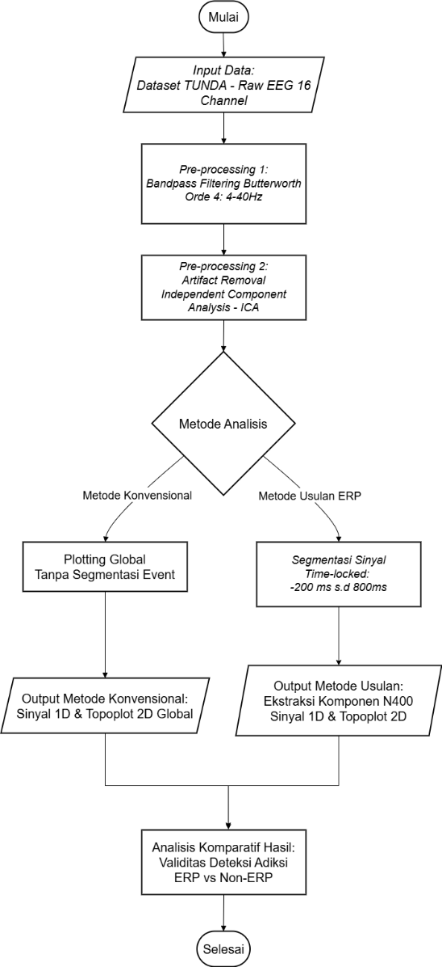
Gambar 3.1. Diagram alir penelitian
Pendekatan komparatif secara visual dipilih untuk membandingkan perbedaan aktivitas pada bagian otak. Dengan membandingkan hasil visualisasi dari kedua metode ini terhadap data yang sama, penelitian ini bertujuan untuk membuktikan hipotesis bahwa metode ERP memiliki sensitivitas yang lebih tinggi. Seluruh proses komputasi dan visualisasi sinyal dilakukan menggunakan perangkat lunak pemrograman MATLAB dengan toolbox EEGLAB.

Deskripsi Dataset TUNDA
Data utama yang digunakan dalam penelitian ini adalah sinyal EEG mentah yang diperoleh dari TelUnisba Neuropsychology EEG Dataset (TUNDA). Dataset ini berisi rekaman aktivitas listrik otak dari subjek remaja berusia 17-19 tahun yang direkam menggunakan perangkat EEG 16 kanal dengan standar penempatan elektroda internasional sistem 10-20 [16]. Pemilihan dataset ini didasarkan pada kesesuaian fokus penelitian, yaitu kelompok usia rentan, serta ketersediaan stimulus kata diberikan. Data mentah ini tersimpan dalam format European Data Format (EDF) [17]. Contoh visualisasi raw sinyal EEG seperti terlihat pada Gambar 3.2.
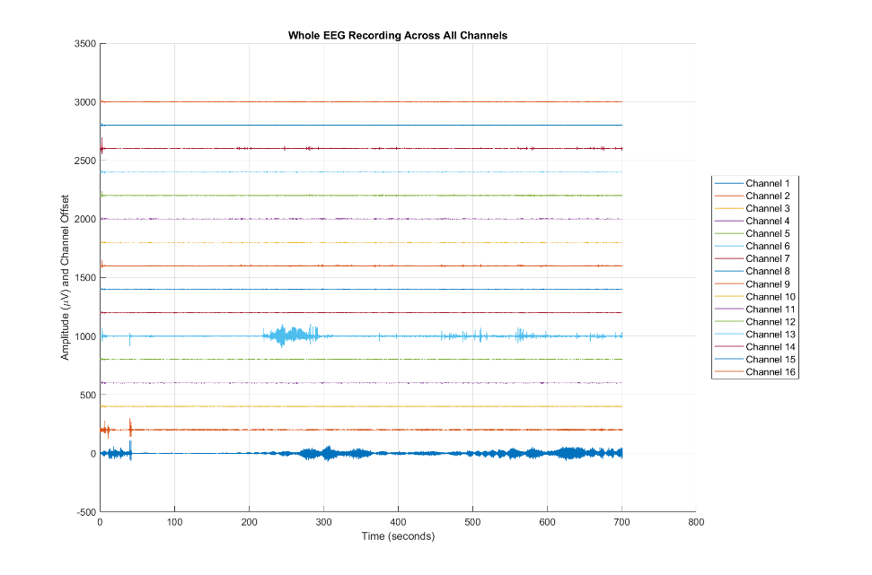
Gambar 3.3. Sinyal EEG yang sudah divisualisasikan dalam 1 Dimensi
Protokol perekaman data asli menggunakan tugas Go/No-Go Association Task (GNAT) berbasis web yang menyajikan stimulus visual kata kata. Dalam eksperimen tersebut, responden diinstruksikan untuk merespons kata-kata tertentu sesuai dengan instruksi setiap sesi. Penggunaan timestamp pada saat stimulus kata muncul menjadi kunci vital dalam penelitian ini. Penanda ini memungkinkan peneliti untuk memotong sinyal panjang menjadi potongan-potongan kecil yang relevan.

Preprocessing Signal
Tahap pra-pemrosesan merupakan langkah krusial untuk memastikan bahwa sinyal yang dianalisis adalah murni aktivitas otak dan bukan gangguan eksternal. Seperti yang terlihat pada Gambar 3.2, hasil perekaman sinyal EEG masih mengandung banyak noise sehingga diperlukan tahapan preprocessing. Langkah pertama yang dilakukan adalah penerapan Bandpass Filter menggunakan filter digital Butterworth orde 4 dengan rentang frekuensi 4-40 Hz. Jenis filter Butterworth dipilih karena karakteristik respons frekuensinya yang datar pada passband, sehingga tidak mendistorsi amplitudo sinyal asli yang penting untuk analisis ERP [18]. Rentang frekuensi 4-40 Hz ditentukan untuk mempertahankan gelombang delta, theta, alpha, beta dan gamma yang relevan dengan proses kognitif, sekaligus membuang noise frekuensi rendah dan frekuensi tinggi.
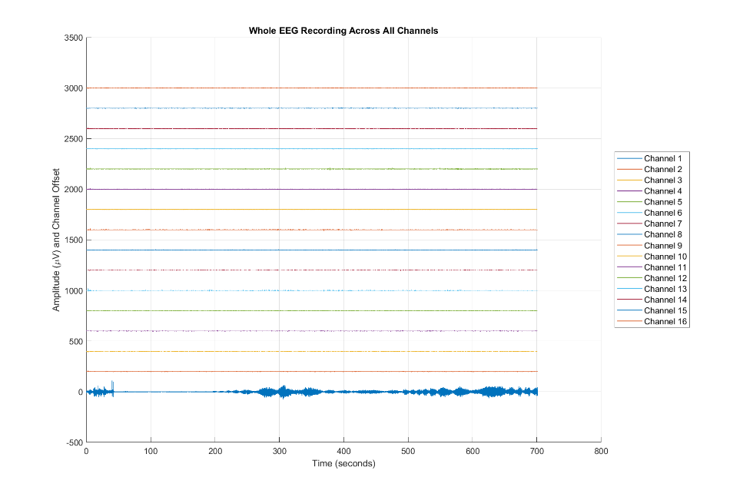
Gambar 3.4. Sinyal EEG yang telah dilakukan preprocessing
Setelah proses penyaringan frekuensi, langkah selanjutnya adalah membersihkan sinyal dari artefak fisiologis seperti kedipan mata, gerakan bola mata, dan aktivitas otot rahang. Untuk tujuan ini, penelitian menerapkan metode Independent Component Analysis (ICA), sebuah teknik statistik yang mampu memisahkan sinyal campuran menjadi komponen-komponen independen penyusunnya. ICA sangat efektif untuk mengisolasi dan membuang komponen artefak okular tanpa menghapus data sinyal otak yang berharga pada channel yang sama [18]. Komponen yang teridentifikasi sebagai noise dibuang, lalu sinyal direkonstruksi kembali menjadi data EEG bersih yang siap untuk dianalisis lebih lanjut seperti pada Gambar 3.3.

Pendekatan Non-ERP
Pendekatan pertama adalah analisis sinyal langsung tanpa melakukan segmentasi berbasis event atau averaging. Sinyal hasil preprocessing diplot untuk jawaban benar pada setiap sesi dalam representasi 1 Dimensi. Hasil visualisasi 1 Dimensi yang ditampilkan adalah aktivitas sinyal delta, alfa, beta dan gamma. Hasil sinyal delta, alfa, beta dan gamma membuat lebih mudah dalam melakukan analisis 1 dimensi.
Selain plot 1D, pendekatan ini juga menghasilkan peta topografi 2 Dimensi (Topoplot) yang menggambarkan distribusi energi listrik pada permukaan kulit kepala. Topoplot ini dihitung berdasarkan nilai rata-rata daya pada rentang waktu tertentu secara umum, tanpa dikunci pada waktu munculnya kata stimulus. Metode visualisasi ini efektif untuk melihat area otak mana yang paling aktif secara umum misalnya dominasi aktivitas di area frontal. Metode ini memiliki kelemahan yaitu ketidakmampuan untuk menentukan kapan tepatnya proses pemaknaan kata terjadi. Akibatnya, interpretasi yang dihasilkan cenderung bersifat spekulatif dan kurang sensitif terhadap proses kognitif cepat seperti pengenalan kata adiksi.

Pendekatan Event-Related Potential
Pendekatan kedua adalah metode yang diusulkan dalam penelitian ini, yaitu ekstraksi komponen ERP dengan fokus pada respons N400. Proses ini dimulai dengan teknik epoching, yaitu memotong sinyal kontinu menjadi segmen-segmen pendek tepat pada saat stimulus kata muncul misalnya -200ms (200ms sebelum stimulus muncul) hingga 800ms setelah stimulus. Proses pemotongan ini mutlak diperlukan untuk menyejajarkan respons otak terhadap ratusan stimulus [19]. Setelah didapatkan rentang waktu yang diperlukan, sinyal EEG kemudian divisualisasikan kembali dalam bentuk plot gelombang 1D serta topoplot 2D. Visualisasi inilah yang diharapkan mampu menunjukkan perbedaan respons otak yang tidak terlihat pada metode Non-ERP sebelumnya.

BAB 4 ANALISA HASIL PENELITIAN

Metode Non ERP
Analisis dilakukan menggunakan pendekatan Non-ERP, di mana sinyal EEG diolah untuk melihat distribusi daya secara umum pada rentang waktu tertentu tanpa melalui proses averaging yang ketat seperti pada ERP. Analisis difokuskan pada karakteristik sinyal dalam domain waktu dan frekuensi, serta distribusi spasialnya pada area korteks.

4.1.1. Responden Normal
Analisis pada responden kategori normal bertujuan untuk memetakan pola dasar aktivitas otak remaja yang tidak memiliki riwayat adiksi saat dihadapkan pada stimulus. Sebagai sampel representatif, digunakan data dari sesi 2 pada stimulus kata ke 48. Hasil pengolahan sinyal ditampilkan dalam dua bentuk visualisasi, yaitu sinyal 1D dan topoplot 2D.
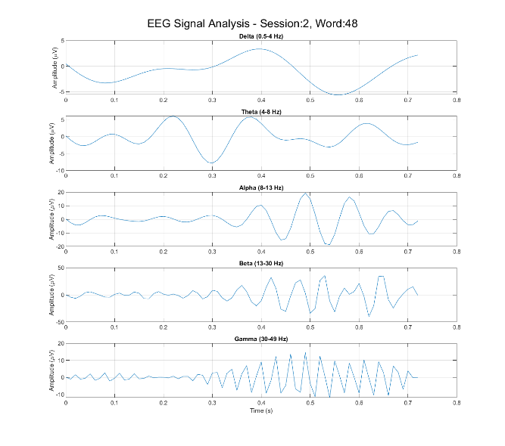
Gambar 4.1. Analisis 1D sinyal EEG pada responden kategori normal dengan metode non ERP
Analisis Sinyal 1D berdasarkan visualisasi sinyal 1D yang disajikan pada Gambar 4.1. Amplitudo pada lima pita frekuensi utama delta, theta, alpha, beta, dan gamma dalam rentang waktu 0 hingga 0.8 detik. Pada pita frekuensi delta (0 - 4 Hz) dan theta (4 - 8 Hz), terlihat osilasi gelombang yang moderat dengan amplitudo berkisar antara -5 hingga 5 $μV$. Aktivitas ini menunjukkan hanya sedikit proses relaksasi. Pada pita frekuensi alpha (8 - 12 Hz) terdapat peningkatan aktivitas terutama pada rentang waktu 0.4 hingga 0.6 detik dengan amplitudo mencapai 20 $μV$. Pada pita frekuensi beta (12 - 30 Hz) grafik menunjukkan fluktuasi sinyal yang sangat aktif dan cepat dengan amplitudo yang cukup tinggi, mencapai puncak hingga 50 $μV$ pada beberapa titik waktu. Tingginya aktivitas gelombang Beta ini mengindikasikan bahwa responden berada dalam kondisi konsentrasi aktif dan kewaspadaan mental saat memproses stimulus kata yang diberikan. Frekuensi gamma (30 - 49 Hz) juga menunjukkan aktivitas yang konsisten seperti pita frekuensi beta, yang merepresentasikan pemrosesan informasi kognitif tingkat tinggi.
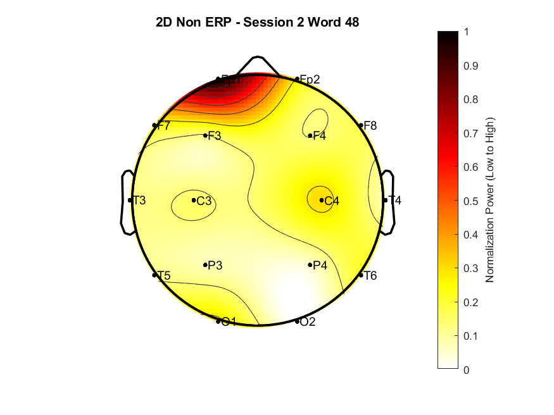
Gambar 4.2. Topoplot 2D responden normal dengan metode non ERP
Analisis topoplot 2D untuk memahami area otak mana yang paling aktif berkontribusi terhadap sinyal tersebut, dilakukan pemetaan menggunakan topoplot sebagaimana ditunjukkan pada Gambar 4.2. Gambar di atas memperlihatkan distribusi normalization power di seluruh permukaan kulit kepala dengan skala 0 dengan warna kuning hingga 1 dengan warna merah tua. Pada responden normal, terlihat pola aktivasi yang sangat terfokus di area prefrontal (frontal pole), khususnya di sekitar elektroda Fp1 dan menyebar ke Fp2. Area prefrontal berperan dalam pengambilan keputusan, dan pemecahan masalah [20]. Dominasi warna merah di area ini menunjukkan bahwa ketika responden normal memproses kata tersebut, terjadi aktivitas yang kuat di bagian depan otak untuk mengevaluasi stimulus terminologi adiksi. Sebaliknya, area lain seperti central (C3, C4), parietal (P3, P4), dan occipital (O1, O2) didominasi oleh warna kuning, yang menandakan tingkat aktivitas energi yang relatif rendah. Hal ini mengindikasikan bahwa pada metode Non-ERP untuk responden normal memiliki respons otak yang efisien dan terpusat pada area tertentu tanpa adanya penyebaran aktivitas berlebihan ke area lainnya saat merespons stimulus.

4.1.2. Responden Berisiko
Berbeda dengan pola terpusat yang ditemukan pada kelompok normal, analisis pada responden berisiko menunjukkan karakteristik aktivitas otak yang cenderung menyebar dan fluktuatif. Untuk merepresentasikan kondisi ini, diambil sampel data dari sesi 2 pada stimulus kata ke-41. Berikut ini adalah analisis mendalam mengenai pola sinyal 1D dan distribusi topoplot 2D.
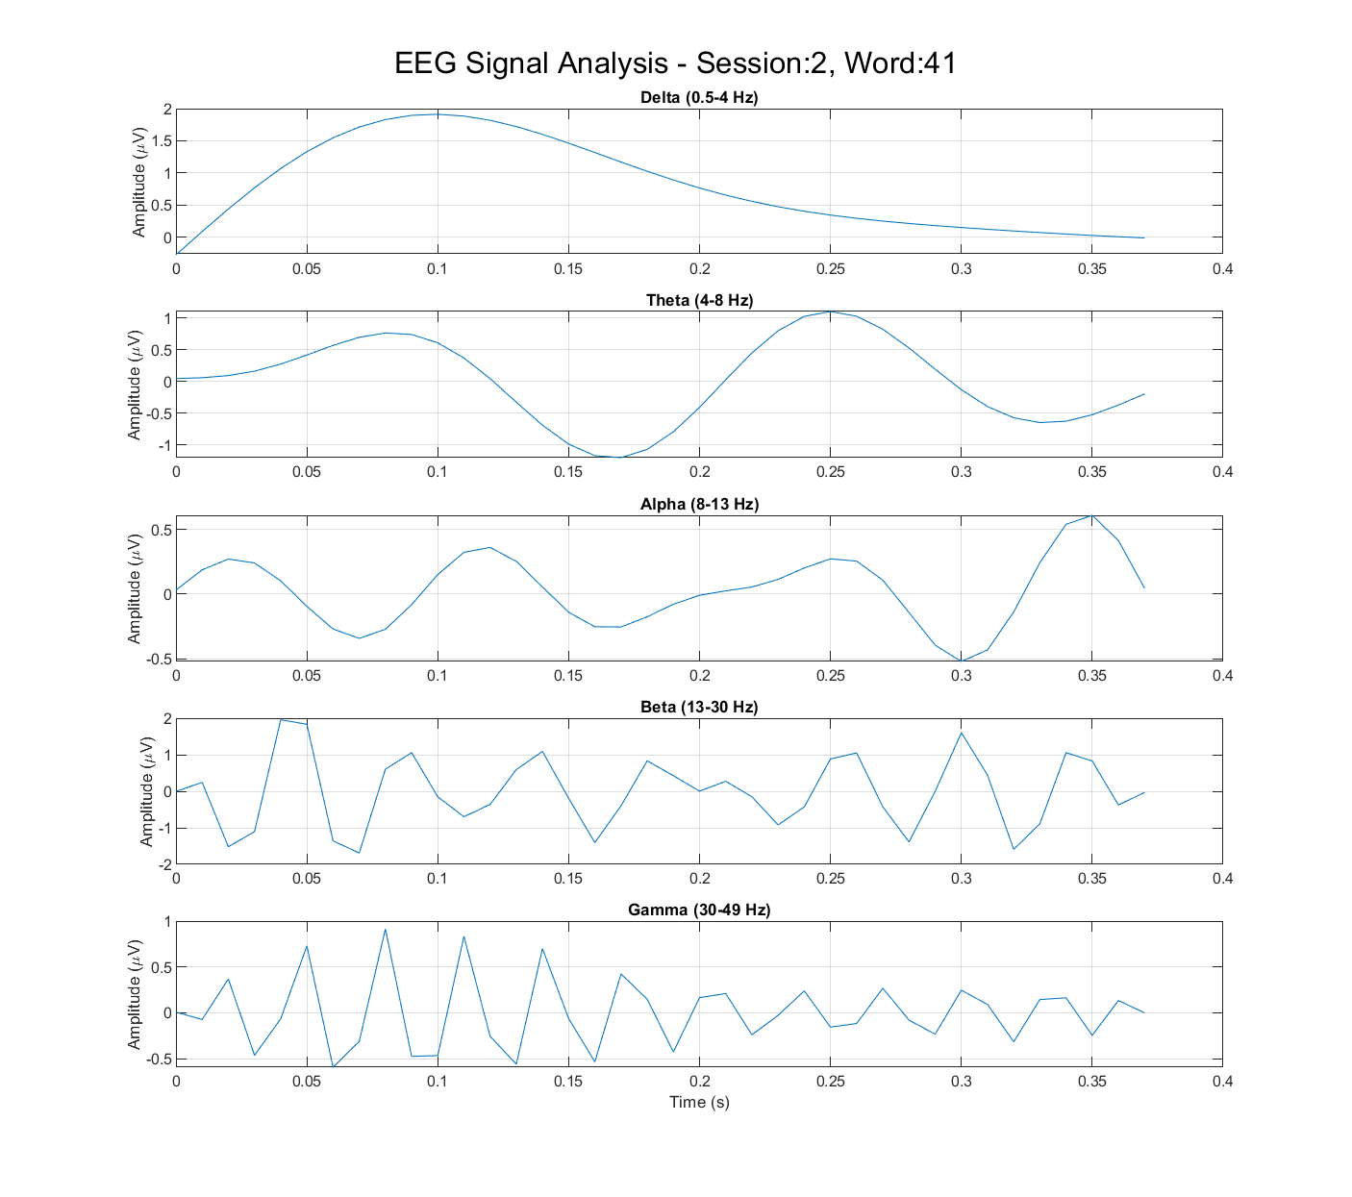
Gambar 4. 3. Analisis 1D responden kategori berisiko dengan metode non ERP
Analisis sinyal 1D berdasarkan visualisasi sinyal yang ditunjukkan pada Gambar 4.3, terlihat gelombang yang berbeda secara amplitudo dan pola osilasi dibandingkan kelompok normal. Pada pita frekuensi rendah delta dan theta, sinyal menunjukkan gelombang yang landai dengan amplitudo yang relatif rendah. Hal ini mengindikasikan bahwa tidak terjadi lonjakan aktivitas tidur atau relaksasi saat stimulus muncul. Perbedaan terlihat pada pita frekuensi beta dan gamma. Jika pada responden normal amplitudo beta sangat tinggi mencapai 50 $μV$, pada responden berisiko, amplitudo gelombang beta dan gamma terlihat jauh lebih rendah berkisar antara 1 hingga 2 $μV$ namun dengan frekuensi osilasi yang sangat rapat dan tidak beraturan. Pola amplitudo rendah namun cepat ini dapat diartikan bahwa otak berusaha memproses informasi namun tidak mencapai fokus yang kuat. Hal ini sering dikaitkan dengan kesulitan dalam mempertahankan fokus atau sustained attention.
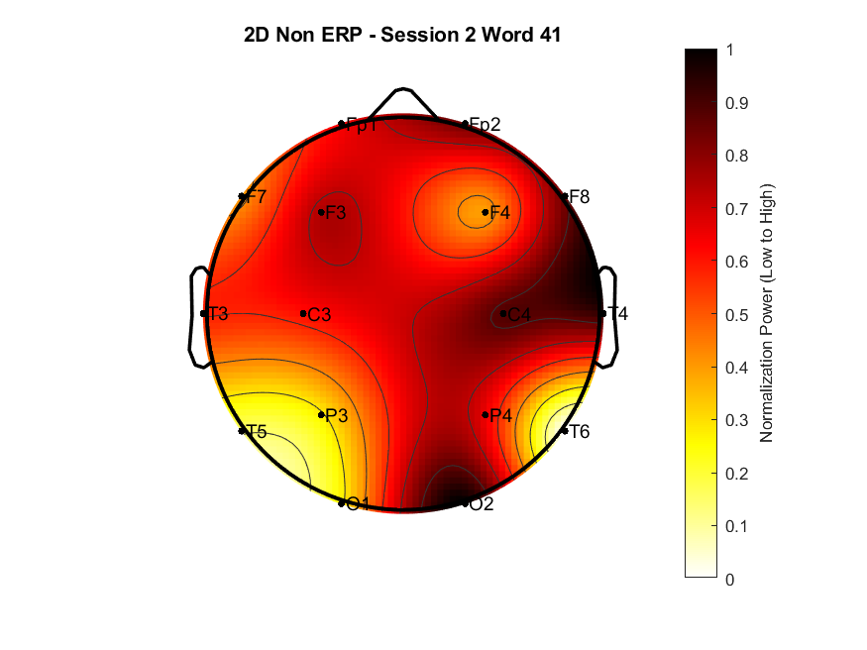
Gambar 4.4. Topoplot 2D pada responden kategori berisiko dengan metode non ERP
Analisis topoplot 2D memperlihatkan perbedaan yang paling mencolok antara responden berisiko dan normal. Pada Gambar 4.4, menunjukkan aktivitas otak yang cenderung menyebar. Berbeda dengan responden normal yang aktivitas tingginya hanya terkunci di area prefrontal, pada responden berisiko area dengan aktivitas daya tinggi tersebar luas di hampir seluruh permukaan. Area frontal untuk mengambilan keputusan tetap aktif, namun tidak dominan. Aktivitas di area central mengindikasikan adanya aktivitas sensor motorik. Aktivitas bagian belakang otak yang memproses visual dan asosiasi juga menunjukkan aktivitas energi yang tinggi [21]. Pola aktivitas topoplot menunjukkan otak responden berisiko secara bersamaan aktif untuk memproses satu stimulus kata. Aktivitas antara setiap bagian otak mengindikasikan terdapat perubahan emosional maupun memori sehingga mempengaruhi responden berisiko dalam merespon terminologi adiksi.

Metode Event-Related Potential (ERP)
Analisis menggunakan metode dilakukan untuk membatasi respons otak terhadap stimulus secara spesifik. Berbeda dengan metode Non-ERP yang melihat aktivitas otak dalam seluruh respons, pendekatan ERP memfokuskan pada komponen sinyal yang muncul pada waktu tertentu setelah stimulus diberikan. Analisis ini bertujuan untuk melihat bagaimana otak memproses kata-kata yang ditampilkan dalam waktu yang sangat spesifik, yaitu pada rentang N400.

4.2.1. Responden Normal
Pada kelompok responden normal, analisis ERP dilakukan untuk mengamati respons terhadap stimulus kata ke-48 pada sesi 2. Fokus analisis diarahkan pada waktu 350 hingga 450 ms secara teoritis berkaitan dengan komponen N400. Hasil pengolahan data disajikan dalam bentuk gelombang sinyal 1D dan topoplot 2D pada rentang waktu tersebut.
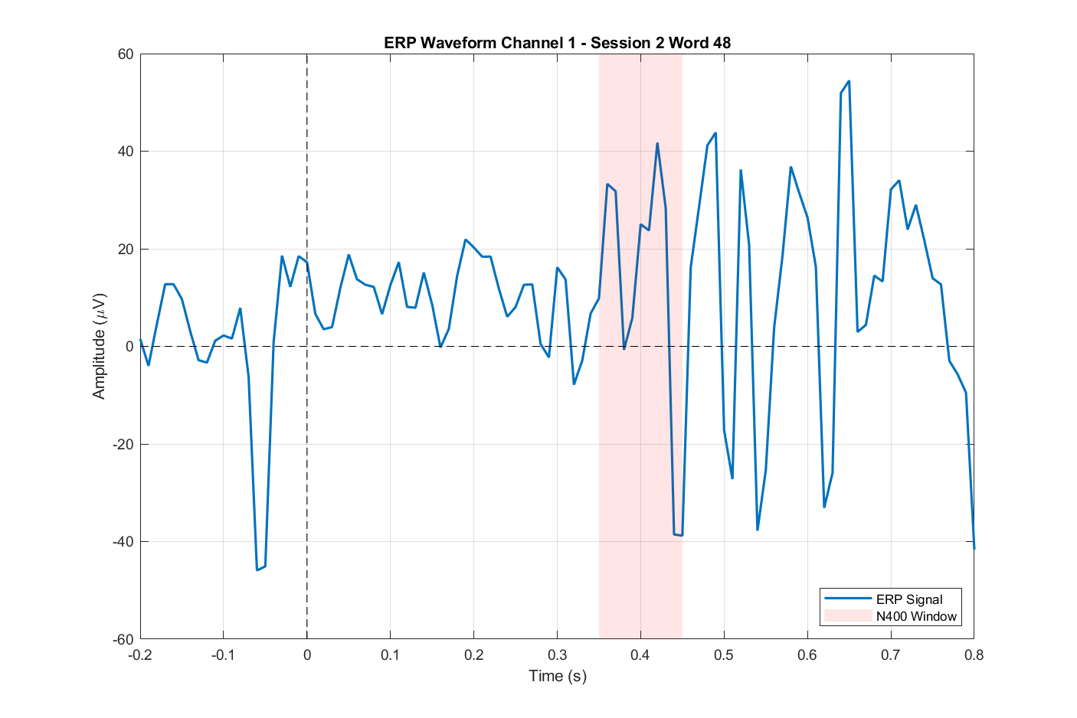
Gambar 4.5. 1D sinyal EEG responden normal dengan metode ERP
Analisis Gelombang ERP berdasarkan visualisasi sinyal 1D yang ditunjukkan pada Gambar 4.5, terlihat fluktuasi yang cukup tajam dengan amplitudo yang bervariasi antara -40 hingga 50 $μV$. Pada area ERP menunjukkan lonjakan aktivitas positif yang cukup tinggi dengan amplitudo mencapai sekitar 30-40 $μV$. Pola gelombang ini mengindikasikan bahwa pada responden normal merespons dengan aktif dan cepat untuk mengevaluasi terminologi adiksi. Aktivitas neural berlanjut setelah 500 ms juga menandakan adanya proses kognitif lanjutan yang mungkin berkaitan dengan evaluasi ulang terhadap stimulus.
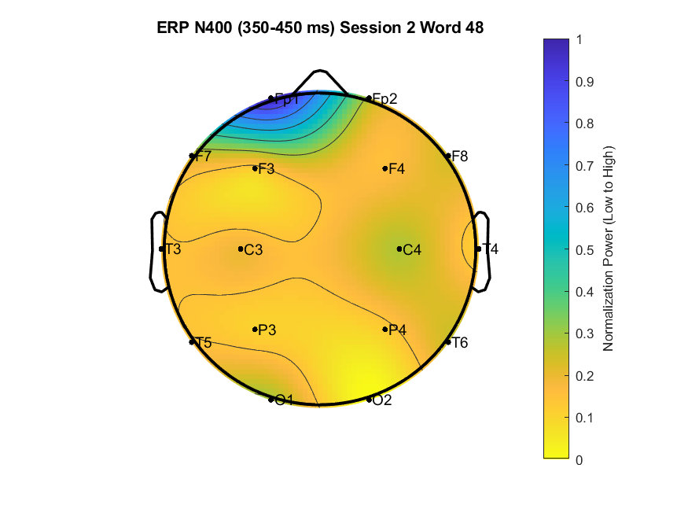
Gambar 4.6. Topoplot 2D responden normal dengan metode ERP
Analisis topoplot 2D dilakukan pada rentang waktu yang sama sebagaimana ditampilkan pada Gambar 4.6. Gambar topografi tersebut menampilkan normalization power dari 0 hingga 1, di mana warna kuning merepresentasikan daya rendah dan warna biru tua merepresentasikan daya tertinggi. Distribusi daya pada responden normal menunjukkan pola aktivitas di area frontal otak. Sebagian besar area otak, termasuk lobus parietal, temporal, dan oksipital didominasi oleh warna kuning hingga oranye muda, yang menandakan aktivitas daya yang rendah pada rentang waktu tersebut. Hal ini menunjukkan bahwa dalam waktu 350-450 ms, proses pengolahan informasi pada responden normal sangat bergantung pada aktivitas di area prefrontal kiri. Metode ERP memiliki kemampuan yang lebih baik dalam mengisolasi area otak yang aktif dengan presisi rentang waktu lebih tinggi dibandingkan metode non-ERP. Pada kelompok responden normal, aktivitas otak bersifat efisien dan terlokalisasi secara jelas pada area tertentu, menunjukkan pola aktivitas yang terfokus.

4.2.2. Responden Berisiko
Analisis lanjutan dilakukan pada responden berisiko untuk melihat respons otak terhadap stimulus kata ke-41 pada sesi 2. Sama halnya dengan kelompok normal, fokus pengamatan ditujukan pada rentang waktu N400 (350 – 450 ms). Berbeda dengan kelompok normal yang menunjukkan pola gelombang yang stabil dan amplitudo tinggi, data pada responden berisiko memperlihatkan karakteristik sinyal yang jauh lebih fluktuatif.

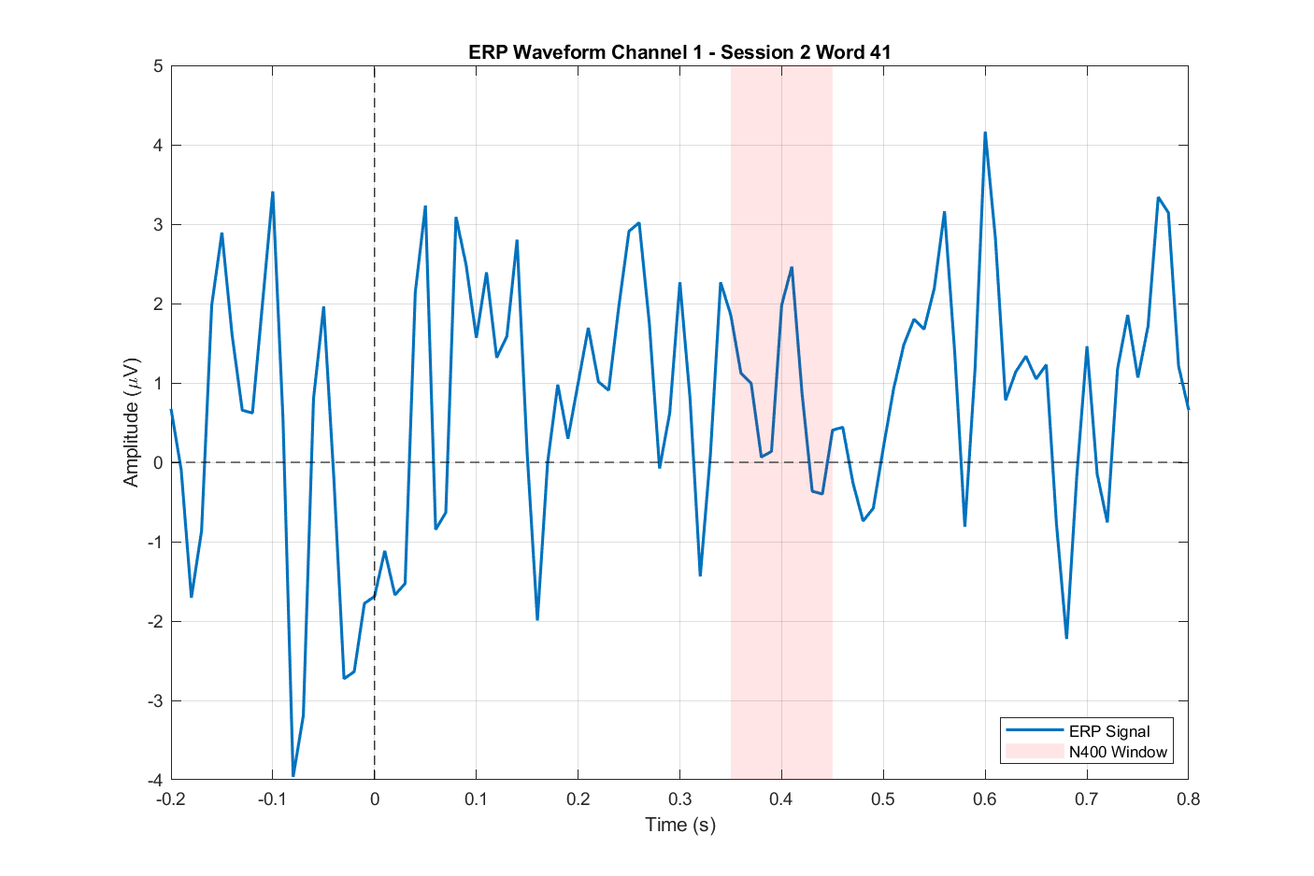
Gambar 4.7. Sinyal 1D responden berisiko dengan metode ERP
Analisis sinyal ERP 1D pada responden kategori berisiko menunjukkan pola dinamika gelombang setelah paparan stimulus berupa kata-kata terkait adiksi. Hasil ekstraksi memperlihatkan bahwa komponen N400 tidak menunjukkan defleksi negatif yang tajam atau bermakna. Sebaliknya pada area N400, amplitudo sinyal pada rentang latensi tersebut cenderung berfluktuasi rendah dengan kenaikan dari -2 $μV$ dan memiliki amplitudo puncak di 2.5 $μV$ dengan tingkat variabilitas yang lebih kecil dibandingkan komponen awal. Melemahnya amplitudo N400 ini mengindikasikan bahwa subjek berisiko kehilangan atensi fokus dalam merespon terminologi adiksi.
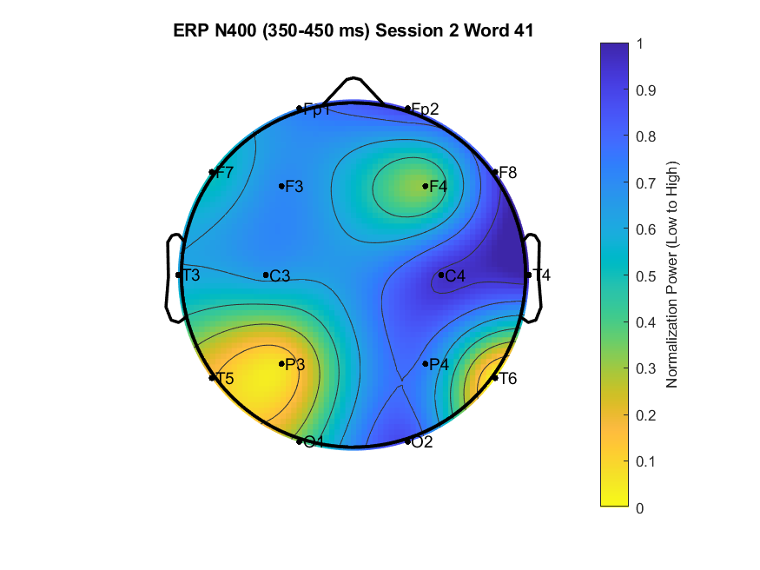
Gambar 4.8. Topoplot 2D responden berisiko menggunakan metode ERP
Visualisasi topoplot dua dimensi pada Gambar 4.8 memperlihatkan distribusi aktivitas neural yang relatif aktif di seluruh area korteks. Visualisasi topoplot didominasi oleh warna biru hingga hijau muda, yang merepresentasikan nilai normalization power menengah hingga rendah dan tersebar secara merata dari area frontal hingga central. Area yang nampak tetap aktif dan memiliki daya tinggi adalah di sekitar central dan temporal kanan. Menggunakan metode ERP dapat mengurangi daya yang aktif pada area yang lain. Visualisasi topoplot metode non ERP memperlihatkan hampir setiap area otak terdapat aktivitas dan area tertinggi pada area occipital, central, dan temporal. Sedangkan menggunakan metode ERP, area aktif hanya sekitar central dan temporal. Adanya aktivitas di area central dan temporal menandakan bahwa terdapat peran aktivitas otak mengenai memori, dan sensor motorik [20].

BAB 5 KESIMPULAN DAN SARAN

Kesimpulan
Penelitian ini telah berhasil mengidentifikasi respon remaja terhadap stimulus adiksi. Hasil analisis sinyal EEG menunjukkan bahwa respons otak pada N400 sangat bergantung pada status risiko individu. Pada remaja kategori normal, N400 muncul dengan fluktuasi amplitudo yang tinggi berkisar -40 hingga 50 $μV$. Aktivitas ini menandakan adanya proses evaluasi semantik yang aktif dan kuat. Hal ini sejalan dengan teori bahwa N400 merepresentasikan proses evaluasi dan koreksi saat memahami bahasa [22]. Pada remaja berisiko karakteristik N400 mengalami pelemahan dengan amplitudo yang rendah berkisar -2 hingga 2.5 $μV$. Fenomena ini mengindikasikan bahwa responden kategori berisiko kesulitan dalam mempertahankan fokus dan kurang memahami makna terminologi adiksi.
Terkait dengan indikasi respons emosional melalui perbedaan N400, pergeseran distribusi topoplot sinyal pada responden berisiko memvisualisasikan adanya interferensi proses emosional dan memori. Pada responden normal aktivitas persebaran daya aktif pada area frontal. Pada responden berisiko aktivitas dominan bergeser ke area central dan temporal. Berdasarkan literatur, area temporal berkaitan erat dengan pengambilan memori dan pemrosesan emosi sedangkan penurunan aktivitas area frontal diasosiasikan dengan kurangnya fokus [20]. Dengan demikian, pelemahan sinyal N400 yang disertai dengan penyebaran aktivitas ke area temporal pada responden berisiko tidak hanya menunjukkan penurunan fokus, tetapi juga mengarah pada keterlibatan proses emosional dalam pemrosesan kata-kata adiksi yang dapat memengaruhi proses evaluasi.
Pola respons pada responden normal bersifat terlokalisasi dan efisien, di mana energi otak terpusat di area frontal untuk pengambilan keputusan. Sebaliknya, responden berisiko menunjukkan pola yang menyebar dan tidak efisien. Analisis non ERP memperlihatkan adanya aktivitas energi yang meluas hingga ke area occipital dan parietal, meskipun stimulus yang diberikan sama. Tingginya aktivitas di area visual dan asosiasi ini menunjukkan adanya kesulitan dalam mempertahankan atensi terfokus saat dipaparkan terminologi adiksi.

Saran
Berdasarkan kesimpulan dan keterbatasan yang ditemukan dalam penelitian ini, diajukan beberapa saran untuk pengembangan penelitian selanjutnya. Penelitian ini saat ini masih terbatas pada penggunaan stimulus verbal berupa teks, yang mungkin belum sepenuhnya merepresentasikan kompleksitas pemicu adiksi. Mengingat adanya indikasi keterlibatan respons emosional yang kuat pada responden berisiko, penelitian masa depan sangat disarankan untuk menggunakan stimulus yang lebih provokatif seperti gambar atau video. Pendekatan ini bertujuan untuk memvalidasi apakah pola penyebaran aktivitas otak ke area temporal dan occipital dapat muncul lebih intens dibandingkan saat merespons teks. Selain itu, variasi stimulus ini dapat membantu memetakan gangguan fokus pada remaja berisiko bersifat spesifik terhadap stimulus tertentu atau merupakan penurunan kognitif yang menyeluruh.
Penelitian selanjutnya disarankan untuk menerapkan algoritma machine learning atau deep learning untuk mengklasifikasikan sinyal EEG secara otomatis berdasarkan fitur amplitudo N400. Pemanfaatan metode ini memungkinkan sistem untuk mempelajari pola-pola kompleks yang mungkin sulit dideteksi secara manual oleh pengamat manusia. Hal ini tidak hanya mengurangi tingkat subjektivitas dalam diagnosis tetapi juga berkontribusi pada pengembangan sistem deteksi dini risiko adiksi yang beroperasi secara real-time. Teknologi ini dapat dikembangkan menjadi alat bantu diagnostik klinis yang akurat bagi para praktisi kesehatan mental maupun medis.

DAFTAR PUSTAKA

[1] J. L. Andrews, S. P. Ahmed, and S.-J. Blakemore, “Navigating the Social Environment in Adolescence: The Role of Social Brain Development,” Biol. Psychiatry, vol. 89, no. 2, pp. 109–118, 2021, doi: https://doi.org/10.1016/j.biopsych.2020.09.012.
[2] H. Jeong et al., “Discordance between self-report and clinical diagnosis of Internet gaming disorder in adolescents,” Sci. Rep., vol. 8, no. 1, pp. 1–8, 2018, doi: 10.1038/s41598-018-28478-8.
[3] H. Bin Zhang et al., “An electroencephalography connectome predictive model of craving for methamphetamine,” Int. J. Clin. Heal. Psychol., vol. 25, no. 1, Jan. 2025, doi: 10.1016/j.ijchp.2025.100551.
[4] I. Wijayanto et al., “Unlocking Early Detection and Intervention Potential: Analyzing Visual Evoked Potentials in Adolescents/ Teenagers with Narcotics Abuse Tendencies from the TelUnisba Neuropsychology Electroencephalograph Dataset,” J. Electron. Electromed. Eng. Med. Informatics, vol. 6, no. 4, pp. 445–458, Oct. 2024, doi: 10.35882/jeeemi.v6i4.476.
[5] S. Sinha, A. Chau-Morris, M. Kostova, and J. B. Debruille, “Performing a task with a friend does not change semantic processes but preparation: a social N400 and CNV event-related potential study,” Front. Psychol., vol. 16, 2025, doi: 10.3389/fpsyg.2025.1475106.
[6] Y. Qi et al., “Slow-Wave EEG Activity Correlates with Impaired Inhibitory Control in Internet Addiction Disorder,” Int. J. Environ. Res. Public Health, vol. 19, no. 5, Mar. 2022, doi: 10.3390/ijerph19052686.
[7] S. Kashif, S. Pandey, and Z. I. Warriach, “Neurophysiological Markers of Internet Gaming Disorder: A Literature Review of Electroencephalography Studies,” Cureus, vol. 13, no. 9, 2021, doi: 10.7759/cureus.17866.
[8] W. Xiong, L. Ma, and H. Li, “Adaptive EEG preprocessing to mitigate electrode shift variability for robust motor imagery classification,” Sci. Rep., vol. 15, no. 1, pp. 1–13, 2025, doi: 10.1038/s41598-025-24466-x.
[9] C. L. Scrivener and A. T. Reader, “Variability of EEG electrode positions and their underlying brain regions: visualizing gel artifacts from a simultaneous EEG-fMRI dataset,” Brain Behav., vol. 12, no. 2, pp. 1–10, 2022, doi: 10.1002/brb3.2476.
[10] D. Dadebayev, W. W. Goh, and E. X. Tan, “EEG-based emotion recognition: Review of commercial EEG devices and machine learning techniques,” Jul. 01, 2022, King Saud bin Abdulaziz University. doi: 10.1016/j.jksuci.2021.03.009.
[11] L. L. Popa, H. Dragos, C. Pantelemon, O. V. Rosu, and S. Strilciuc, “The Role of Quantitative EEG in the Diagnosis of Neuropsychiatric Disorders,” J. Med. Life, vol. 13, no. 1, pp. 8–15, 2020, doi: 10.25122/jml-2019-0085.
[12] T. Gunawan et al., “Factors underlying the neurofunctional domains of the Addictions Neuroclinical Assessment assessed by a standardized neurocognitive battery,” Transl. Psychiatry, vol. 14, no. 1, pp. 1–12, 2024, doi: 10.1038/s41398-024-02987-9.
[13] E. DehAbadi et al., “Analyzing EEG data during opium addiction treatment using a fuzzy logic-based machine learning model,” Front. Psychiatry, vol. 16, no. November, 2025, doi: 10.3389/fpsyt.2025.1635933.
[14] Z. S. Bonab and M. B. Shamsollahi, “Event Related Potentials Extraction using Low-rank Tensor Decomposition,” in 2022 30th International Conference on Electrical Engineering, ICEE 2022, Institute of Electrical and Electronics Engineers Inc., 2022, pp. 931–935. doi: 10.1109/ICEE55646.2022.9827218.
[15] S. Nour Eddine, T. Brothers, L. Wang, M. Spratling, and G. R. Kuperberg, “A predictive coding model of the N400,” Cognition, vol. 246, p. 105755, 2024, doi: https://doi.org/10.1016/j.cognition.2024.105755.
[16] I. Wijayanto, “TelUnisba Neuropsychology EEG Dataset (TUNDA),” 2024, Telkom University Dataverse. doi: 10.34820/FK2/GW8JIV.
[17] B. Kemp and J. Olivan, “European data format ‘plus’ (EDF+), an EDF alike standard format for the exchange of physiological data,” Clin. Neurophysiol., vol. 114, no. 9, pp. 1755–1761, 2003, doi: https://doi.org/10.1016/S1388-2457(03)00123-8.
[18] T. M. Sulistiyo, Y. J. Nur Pratama, I. Wijayanto, S. Sa’idah, S. Hadiyoso, and A. N. Khasanah, “Electroencephalogram Signal Denoising in Individual Cognitive Ability Measurement Using Independent Component Analysis,” in 2023 IEEE Asia Pacific Conference on Wireless and Mobile (APWiMob), 2023, pp. 68–72. doi: 10.1109/APWiMob59963.2023.10365633.
[19] S. J. Luck, A. X. Stewart, A. M. Simmons, and M. Rhemtulla, “Quality for Averaged Event-Related Potentials,” vol. 58, no. 6, pp. 1–28, 2022, doi: 10.1111/psyp.13793.Standardized.
[20] S. Siuly, M. N. A. Tawhid, Y. Li, R. Acharya, M. T. Sadiq, and H. Wang, “Investigating Brain Lobe Biomarkers to Enhance Dementia Detection Using EEG Data,” Cognit. Comput., vol. 17, no. 2, 2025, doi: 10.1007/s12559-025-10447-9.
[21] K. Yang, L. Tong, J. Shu, N. Zhuang, B. Yan, and Y. Zeng, “High Gamma Band EEG Closely Related to Emotion: Evidence From Functional Network,” Front. Hum. Neurosci., vol. 14, Mar. 2020, doi: 10.3389/fnhum.2020.00089.
[22] N. Syrov, D. Bredikhin, L. Yakovlev, A. Miroshnikov, and A. Kaplan, “Mu-desynchronization, N400 and corticospinal excitability during observation of natural and anatomically unnatural finger movements,” Front. Hum. Neurosci., vol. 16, no. September, pp. 1–13, 2022, doi: 10.3389/fnhum.2022.973229.

LAMPIRAN

Lampiran 1. Hasil Perekaman Sinyal EEG Responden Normal
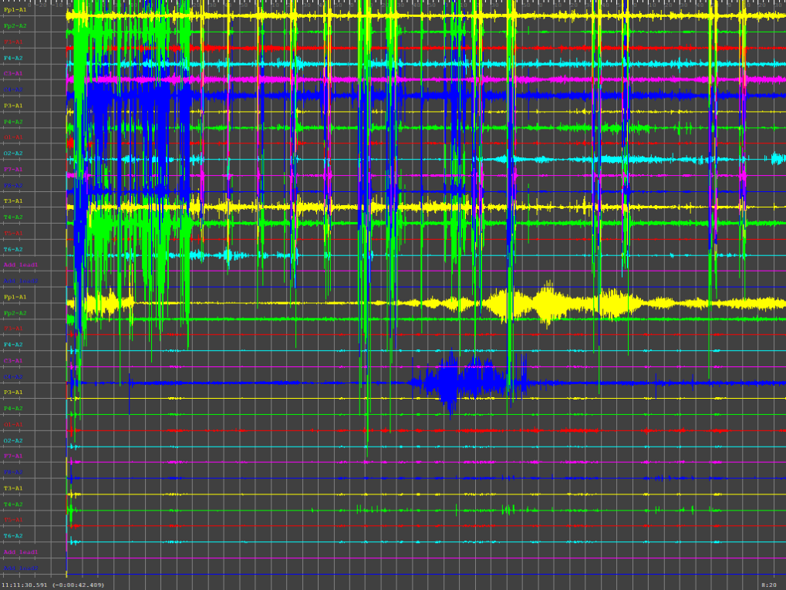

Lampiran 2. Hasil Perekaman Sinyal EEG Responden Berisiko
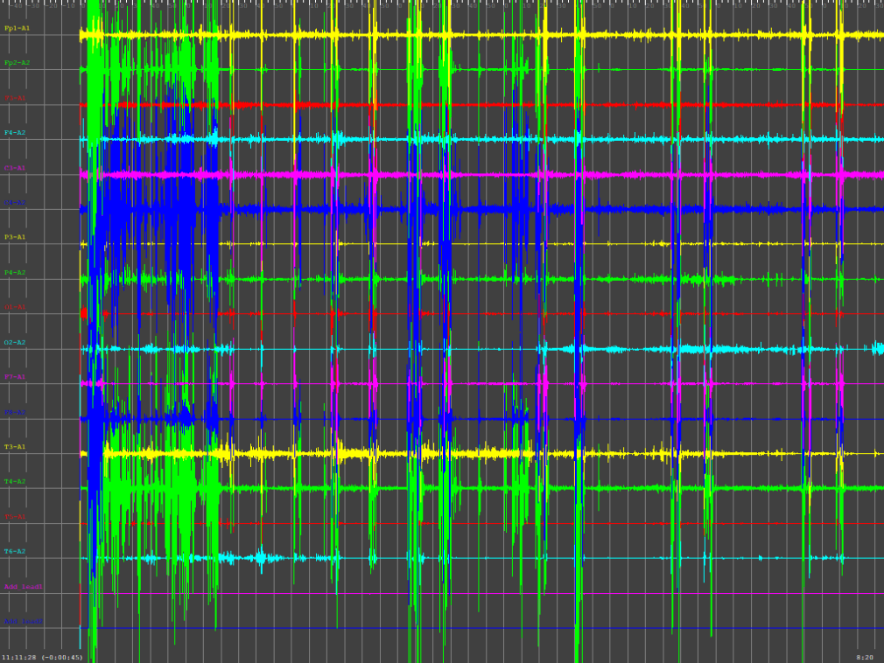

Lampiran 3. Hasil Jawaban Proses GNAT Responden Normal
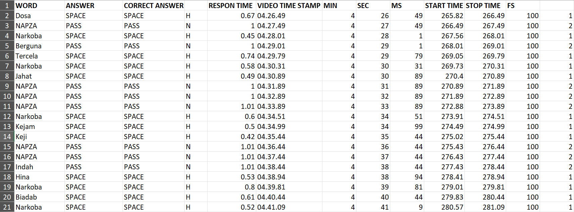

Lampiran 4. Hasil Jawaban Proses GNAT Responden Berisiko
